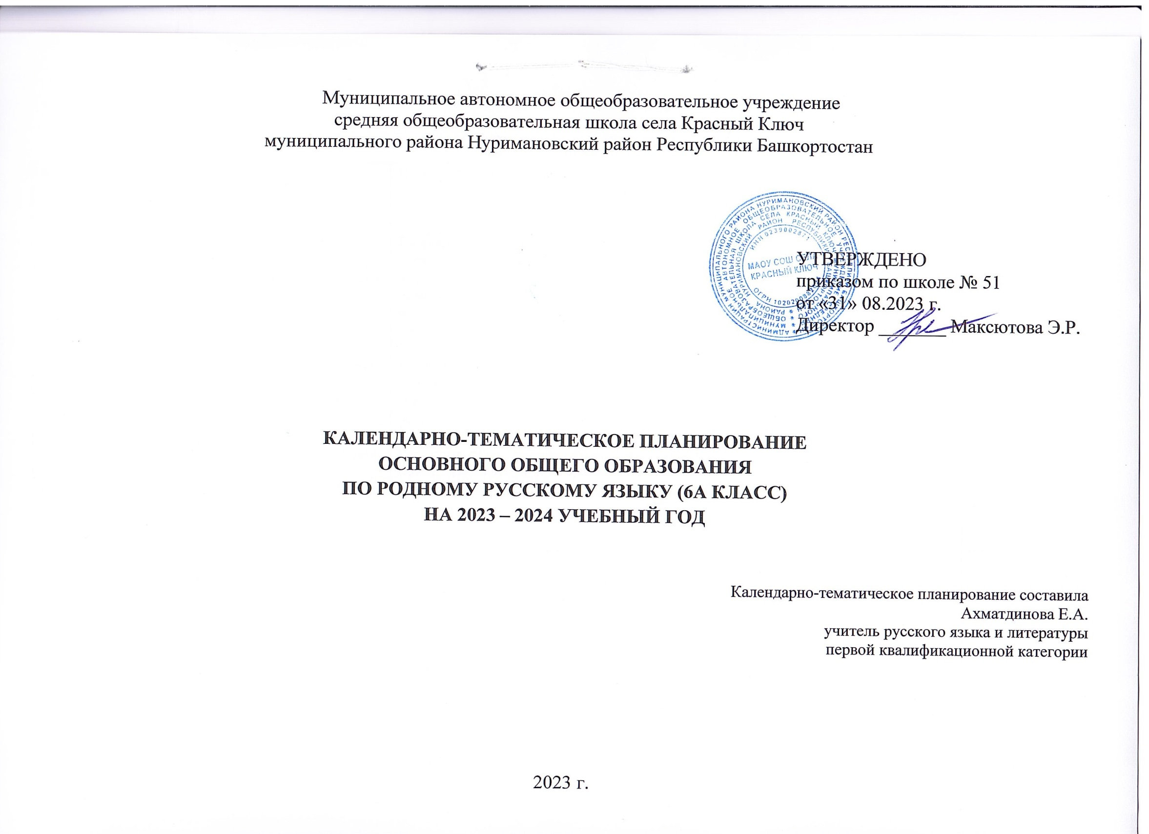
Календарно-тематическое планирование по родному русскому языку в 6 классе.

Учебник «Русский родной язык» ,О.М.Александрова ,О.В.Загоровская и др., Москва «Просвещение», 2020.
(1 час в неделю, всего 34 часа)
№ | № | Тема | Планируемые результаты .УУД | Домашнее задание | Дата по плану | Дата по факту
 |  | Язык и культура
1 | 1 | Введение. Из истории русского литературного языка. | Личностные: объяснять роль русского родного языка в жизни общества и государства, в современном мире, в жизни человека. Предметные: распознавать и правильно объяснять значения изученных слов с национально-культурным компонентом, правильно употреблять их в речи.  Предметные:понимать, что бережное отношение к родному языку является одним из необходимых качеств современного культурного человека.  Личностные: развитие готовности и способности к речевому взаимодействию и взаимопониманию, потребности к речевому самосовершенствованию. Регулятивные: осуществлять информационный поиск, извлекать и преобразовывать необходимую информацию. | Знать конспект | 05.09
2 | 2 | Диалекты как часть народной культуры. |  | Знать термины | 12.09
3-4 | 3-4 | Лексические заимствования как результат взаимодействия национальных культур. |  | Упр.29 | 19.09  26.09
5 | 5 | Особенности освоения иноязычной лексики. Современные заимствованные слова в русском языке. |  | Упр.29 | 03.10
6 | 6 | Современные неологизмы |  | Упр.44 | 10.10
7 | 7 | Отражение во фразеологии истории и культуры народа. |  | Упр.51 | 17.10
8 | 8 | Современные фразеологизмы. |  | Упр.56 | 24.10
9 | 9 | Входная проверочная работа по теме «Язык и культура» |  |  | 07.11
 |  | Культура речи
10 | 1 | Стилистические особенности произношения и ударения. | Познавательные: формирование представления о русском языке как духовной, нравственной и культурной ценности народа;осознание национального своеобразия русского языка; формирование познавательного интереса, любви, уважительного отношения к русскому языку, а через него – к родной культуре;воспитание ответственного отношения к сохранению и развитию родного языка. Регулятивные: совершенствование умений опознавать, анализировать, классифицировать языковые факты, оценивать их с точки зрения нормативности, соответствия ситуации и сфере общения; умений работать с текстом. Личностные: готовность и способность обучающихся к саморазвитию и самообразованию. | Упр.65 | 14.11
11 | 2 | Нормы произношения отдельных грамматических норм. |  | Упр.74 | 21.11
12 | 3 | Синонимы и точность речи. |  | Упр.78 | 28.11
13 | 4 | Антонимы и точность речи. |  | Упр.93 | 05.12
14 | 5 | Лексические омонимы и точность речи. |  | Упр.102 | 12.12
15-16 | 6-7 | Особенности склонения имен собственных. Нормы употребления имен существительных. |  | Упр.111 121 | 19.12  26.12
17-18 | 8-9 | Нормы употребления имен прилагательных, числительных, местоимений. |  | Упр.135 | 09.01  16.01
19 | 10 | РРРечевой этикет. |  | Знать конспект | 23.01
20 | 11 | Обобщение по разделу «Культура речи» |  |  | 30.01
21 | 12 | Контрольная работа по теме «Культура речи» |  |  | 06.02
 |  | Речь. Текст.
22 | 1 | Эффективные приемы чтения. | Личностные: объяснять роль русского родного языка в жизни общества и государства, в современном мире, в жизни человека. Предметные: распознавать и правильно объяснять значения изученных слов с национально-культурным компонентом, правильно употреблять их в речи.  Предметные:понимать, что бережное отношение к родному языку является одним из необходимых качеств современного культурного человека; понимать, что язык – развивающееся явление; приводить примеры исторических изменений значений и форм слов.  Личностные: развитие готовности и способности к речевому взаимодействию и взаимопониманию, потребности к речевому самосовершенствованию. Регулятивные: осуществлять информационный поиск, извлекать и преобразовывать необходимую информацию. | Упр.151 | 13.02
23-24 | 2-3 | Этапы работы с текстом. |  | Знать конспект | 20.02  27.02
25-26 | 4-5 | Тематическое единство текста. |  | Знать конспект | 05.03  12.03
27 | 6 | Тексты описательного характера. |  | Знать конспект | 19.03
28 | 7 | РРРазговорная речь. Рассказ о событии. Бывальщина. |  | Знать определения. | 02.04
29 | 8 | Выходная проверочная работа. |  |  | 09.04
30 | 9 | Научный стиль. Словарная статья. |  | Упр.184 | 16.04
31 | 10 | Научное сообщение. Устный ответ. |  | Упр.191 | 23.04
32 | 11 | Виды ответов. |  |  | 07.05
33 | 12 | Обобщение по разделу «Речь. Текст» |  |  | 14.05
34 | 1 | Резерв

УЧЕБНО – МЕТОДИЧЕСКИЕ ПОСОБИЯ
1.«Русский родной язык» для 6 классов; под ред. Вербицкой Л.А. Авторский коллектив: Александрова О.М., Вербицкая Л.А., Богданов С.И., Загоровская О.В., Казакова Е.И., Васильевых И.П., Гостева Ю.Н., Добротина И.Н., Нарушевич А.Г., изд-во «Просвещение», 2020г.
2.Н.В.Егорова. Поурочные разработки по русскому родному языку к УМК О.М.Александровой и др. 6 класс, 2020г.

 | Уроки развития речи | Проверочная работа( тест)
1 четверть | 1 | 1
2 четверть
3 четверть |  | 1
4 четверть | 1 | 1
Общее количество часов | 2 | 3

